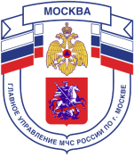

Главное управление МЧС России по г. Москве Управление по Новомосковскому и Троицкому АО
1 региональный отдел надзорной деятельности и профилактической работы
119034, г. Москва, поселение Сосенское, поселок Газопровод, д. 15,
телефон: 8(495)817-60-74,
E-mail: nitao1@gpn.moscow
_____________________________________________________________________________
МЕРЫ ПОЖАРНОЙ БЕЗОПАСНОСТИ
НА ДАЧНОМ УЧАСТКЕ
С наступлением весенне-летнего пожароопасного периода возрастает угроза возникновения пожаров.
Уважаемые жители Новомосковского АО!
В пожароопасный период на дачных участках
ЗАПРЕЩАЕТСЯ:
- выжигать сухую траву;
- складировать на участках отходы и мусор;
- бросать непотушенные спички, окурки;
- оставлять на солнце тару с горючими газами;
- разводить костры, сжигать мусор, отходы, тару;
- оставлять без присмотра топящиеся печи.

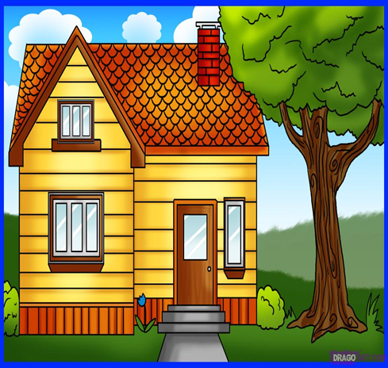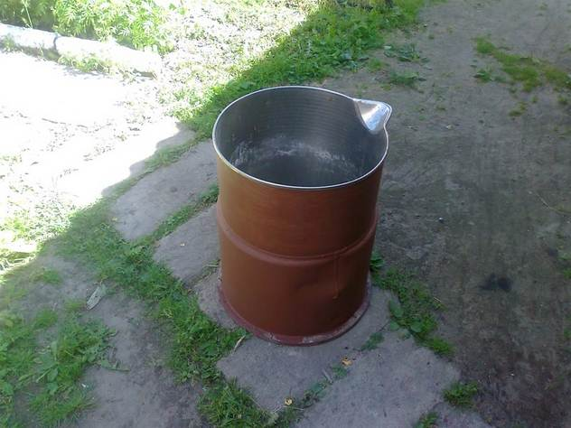

Чтобы избежать пожара необходимо:
- соблюдать меры предосторожности при пользовании газовыми приборами;
- иметь на участке запасы воды для пожаротушения;
- сухую траву, строительный мусор – складировать и сжигать в контейнерах (бочках);
- своевременно ремонтировать отопительные печи, очищать дымоходы от сажи.
Телефон пожарной охраны – 101, 112
Единый телефон доверия ГУ МЧС России по г. Москве:
+7(495) 637-22-22
mchs.qov.ru – официальный интернет сайт МЧС России

